Deine Meinung zählt: Unsere Azubi-Benefit-Umfrage
Anonym · ca. 5 Minuten · keine richtigen oder falschen Antworten
Hallo liebes Azubi-Team,
wir sind stolz darauf, euch auf eurem Weg ins Berufsleben zu begleiten! Damit wir euch nicht nur fachlich, sondern auch rund um den Arbeitsalltag die bestmögliche Ausbildung bieten können, brauchen wir euer Feedback.
Wir möchten unsere Zusatzleistungen (Benefits) auf den Prüfstand stellen. Was kommt bei euch gut an? Was fehlt euch völlig? Diese Umfrage ist anonym und dauert nur etwa 5 Minuten. Eure ehrlichen Antworten helfen uns, unseren Ausbildungsbetrieb für euch und zukünftige Azubis noch attraktiver zu gestalten.

Ausbildungsjahr: Bereich/ Abteilung
Allgemeine Informationen
Frage 1: Was ist dir bei deiner Ausbildung am wichtigsten?
Bitte wähle die drei Punkte aus, die für dich den höchsten Stellenwert haben:
Ein gutes Betriebsklima und ein nettes Team
Spannende, abwechslungsreiche Aufgaben
Die Höhe der Ausbildungsvergütung
Eine klare Übernahme- und Karriereperspektive
Kurzer Arbeitsweg oder ein gut erreichbarer Standort
Gute und planbare Arbeitszeiten
Weiterbildung und zusätzliche Lernangebote
Zusatzleistungen und finanzielle Benefits

Frage 2: Welche Benefits nutzt du und was fehlt dir?
Bitte setze pro Zeile ein Kreuz.
Benefit

Weihnachts- / Urlaubsgeld

Prämie für eine bestandene Prüfung

Vermögenswirksame Leistungen / Sparzuschuss

Gutschein oder Sachbezug (z. B. 50
€/Monat)

Deutschlandticket / Jobticket

Fahrtkostenzuschuss

(E-)Bike-Leasing

Weiterbildung & Zusatzkurse

Betriebliche Altersvorsorge

Firmenfitness / Gesundheitsangebote

Laptop, Tablet oder Diensthandy

Azubi-Events & fester Ansprechpartner (Mentor)
Nutze ich

☐

☐

☐

☐

☐

☐

☐

☐

☐

☐

☐

☐
Wünsche ich mir

☐

☐

☐

☐

☐

☐

☐

☐

☐

☐

☐

☐
Egal

☐

☐

☐

☐

☐

☐

☐

☐

☐

☐

☐

☐

Benefit | Nutze ich | Wünsche ich mir | Egal

Frage 3: Wie zufrieden bist du insgesamt mit den Benefits bei uns?
Bitte setze pro Zeile ein Kreuz.
Sehr zufrieden

☐
Zufrieden

☐
Neutral

☐
Unzufrieden

☐
Sehr Unzufrieden

☐

Sehr zufrieden | Zufrieden | Neutral | Unzufrieden | Sehr unzufrieden
Angabe von Gründen:

Frage 4: Wusstest du von Anfang an, welche Benefits wir bieten?
Denke dazu zurück an die Zeit, als du dich bei uns beworben hast.
Ja, alles war klar kommuniziert
Teilweise – einiges habe ich erst später erfahren
Nein, vieles war mir gar nicht bekannt/ habe ich erst später erfahren
Frage 5: Welcher eine Benefit würde deinen Azubi-Alltag am meisten verbessern?

Bitte ein Benefit angeben:

Frage 6: Welcher Benefit hat deine Entscheidung, hier deine Ausbildung zu machen, am stärksten beeinflusst?
Bitte ein Benefit angeben:

Frage 7: Würdest du deine Ausbildung bei uns Freundinnen und Freunden empfehlen?
Bitte setze pro Zeile ein Kreuz.
Auf jeden Fall
Eher ja
Eher nein
Nein
Frage 8: Möchtest du uns sonst noch etwas mitgeben?

Bitte hier angeben:

Danke für deine ehrlichen Antworten
Deine Rückmeldung hilft uns, deine Ausbildung Schritt für Schritt besser zu machen.

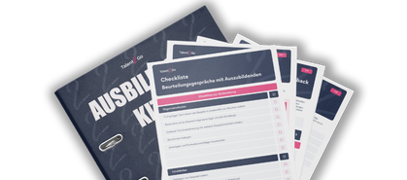
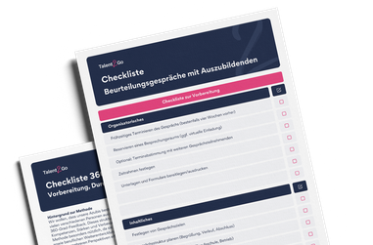
Das Ausbilder:innen-Kit
50+ kostenlose Ressourcen rund um das Thema duale Ausbildung.

Jetzt downloaden 👉

